MODELO E INSTRUÇÕES PARA O FORMATO DE TRABALHO ELAGEC 2026
(EXEMPLO DE FORMATO DE TÍTULO)
(Para sua primeira submissão, NÃO inclua autores, afiliações ou dados específicos nos Agradecimentos para garantir um processo de revisão por pares duplo-cego. Em vez disso, escreva XXXXXX como marcadores para que o artigo tenha no máximo 6000 palavras, excluindo as referências).
Omar Sanchez${* }^{1}$ – omar_sanchezr@javeriana.edu.co
Adriana Gómez ${* }^{1}$ - adrianagomez@javeriana.edu.co
Kevin Torres${* }^{2}$ – kevin.torres@pucv.cl
Jose Guevara${* }^{3}$ – ja.guevara915@uniandes.edu.co
¹ Departamento de Engenharia Civil, Pontifícia Universidade Javeriana, Bogotá D.C., 111711, Colombia
² Escola de Engenharia Civil, Pontifícia Universidade Católica de Valparaíso, Valparaíso 2374631, Chile
³ Departamento de Engenharia Civil e Ambiental, Universidade dos Andes, Bogotá D.C., 111711, Colombia
RESUMO (EXEMPLO DE ESTILO, TÍTULO 1)
As diretrizes a seguir orientam a preparação do seu artigo para submissão, revisão e inclusão nos Anais do X Congresso Ibero-Americano de Gestão e Tecnologia da Construção (ELAGEC2026). A adesão a essas diretrizes é essencial para garantir a uniformidade do trabalho. Utilize este modelo e as instruções. Certifique-se de que seu conteúdo esteja em conformidade com o formato, excluindo e substituindo o conteúdo conforme apropriado, aplicando os estilos fornecidos neste documento do Microsoft Word.
O resumo não deve exceder 250 palavras. Ele deve resumir os principais aspectos do manuscrito, incluindo antecedentes, métodos, resultados e conclusões.
PALAVRAS-CHAVE
Devem ser incluídas cinco palavras-chave, separadas por ponto e vírgula. (;).
INTRODUÇÃO
Os artigos que serão incluídos nos anais devem ser escritos em espanhol, inglês ou português. Qualquer idioma é aceitável, mas pedimos que escolha um idioma e mantenha a consistência ao longo do trabalho. Os segmentos de texto destacados em vermelho neste documento referem-se aos estilos de formatação definidos no modelo de Microsoft Word anexado.
Nesta seção, forneça uma visão geral do contexto relevante relacionado à sua pesquisa. Isso deve incluir uma análise dos estudos anteriores, modelos teóricos e identificação da lacuna de pesquisa que seu trabalho busca abordar. A introdução deve estabelecer as bases para compreender a importância e relevância de seu estudo.
ESTRUTURA E ELEMENTOS DO MODELO
ESTRUTURA DO MODELO (EXEMPLO DE ESTILO, TÍTULO 2)
Seu trabalho não deve exceder 6000 palavras, excluindo as referências. Recomenda-se que os artigos sigam uma estrutura que comece com uma introdução e termine com as conclusões. A introdução deve ser colocada imediatamente após as palavras-chave. Após as conclusões, os agradecimentos podem ser incluídos, se houver, seguidos pela seção de referências. Além disso, o artigo deve incluir uma seção de Metodologia da Pesquisa e Resultados e Discussão, pois estas são essenciais para fornecer uma visão geral abrangente de sua pesquisa.
Lembre-se de que, para o processo de revisão, em sua primeira submissão você NÃO deve incluir autores, afiliações ou dados específicos nos Agradecimentos para garantir um processo de revisão por pares duplo-cego. Em vez disso, escreva XXXXXX como marcadores.
ASPECTOS DA FORMATAÇÃO GRÁFICA
TABELAS E FÓRMULAS (EXEMPLO DE ESTILO, TÍTULO 3)
Tabelas e fórmulas devem ser numeradas sequencialmente, na mesma ordem em que aparecem no texto, utilizando algarismos arábicos e referindo-se a elas como: Tabela 1, Tabela 2..., Fórmula 1, Fórmula 2..., etc., conforme apropriado. Devem ser inseridas no texto na mesma ordem em que são mencionadas. No caso de tabelas, o título deve ser colocado no topo e elas não devem duplicar os resultados apresentados nos gráficos. O sistema de unidades a ser utilizado é o Sistema Internacional (SI). A Tabela 1 e a Fórmula 1 mostram o formato necessário.
Tabela 1. Nome da tabela.
Título a | Título b | Título c
Texto da caixa
$$RII=\frac{\sum{W}}{A∙N}$$ | Fórmula1
Nota explicativa: Tanto as tabelas quanto as imagens devem ser fornecidas no documento e também enviadas em um arquivo separado, no formato nativo. É importante que as imagens e as tabelas sejam incluídas no artigo, mas também devem ser enviadas como arquivos adicionais, em seu formato original (por exemplo, arquivos .xls para tabelas e .jpg, .png ou .tiff para imagens).
FIGURAS
As figuras podem incluir gráficos, diagramas, esquemas e fotografias. Devem ser submetidas em condições de publicação, numeradas sequencialmente na mesma ordem em que são referenciadas no texto (ex.: Figura 1, Figura 2, etc.) e com o título colocado ao final. Devem ser incorporadas ao texto conforme forem citadas.
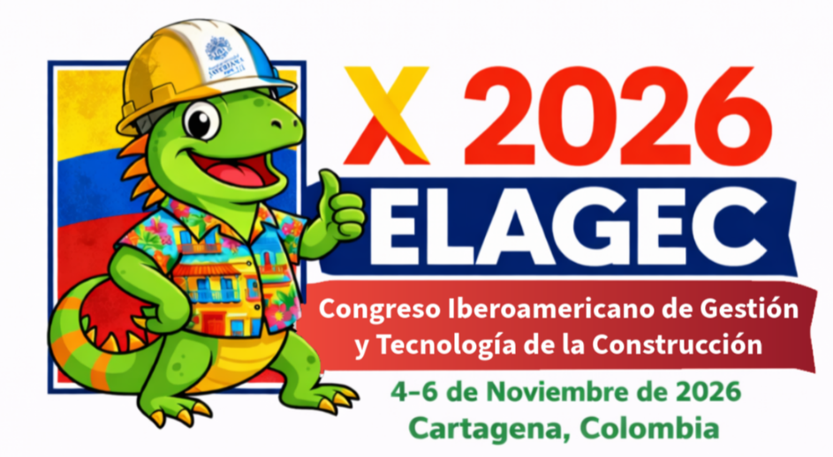
Figura 1. Nome da Figure.
Nota explicativa: Tanto as tabelas quanto as imagens devem ser fornecidas no documento e também enviadas em um arquivo separado, no formato nativo. É importante que as imagens e as tabelas sejam incluídas no artigo, mas também devem ser enviadas como arquivos adicionais, em seu formato original (por exemplo, arquivos .xls para tabelas e .jpg, .png ou .tiff para imagens).
MÉTODO DE PESQUISA
Nesta seção, descreva a metodologia utilizada em sua pesquisa. Forneça detalhes sobre o delineamento da pesquisa, os métodos de coleta de dados, os participantes e quaisquer instrumentos ou ferramentas utilizados para coletar dados. Certifique-se de incluir uma explicação da abordagem da pesquisa, seja qualitativa, quantitativa ou mista, e justifique por que essa abordagem foi escolhida. A seção de método deve permitir a replicação do estudo por outros pesquisadores.
RESULTADOS E DISCUSSÃO
Nesta seção, apresente e analise os resultados de sua pesquisa. Comece resumindo as principais descobertas de forma clara e concisa. Discuta como esses resultados se alinham ou diferem de estudos anteriores e forneça uma interpretação ponderada da importância de suas descobertas.
CONCLUSÕES
Apresente as conclusões do seu trabalho em formato de parágrafo. Nesta seção, resuma as principais descobertas da sua pesquisa e reflita sobre suas implicações mais amplas. Forneça uma interpretação clara e concisa dos resultados, discutindo sua importância no contexto do problema de pesquisa. Além disso, aborde quaisquer limitações ou desafios encontrados durante o estudo e sugira possíveis caminhos para pesquisas futuras que possam dar continuidade ao seu trabalho. As conclusões devem oferecer uma visão final sobre o impacto das suas descobertas e destacar áreas que precisam de maior investigação.

AGRADECIMENTOS
Adicione os agradecimentos ao seu artigo. Nesta etapa da revisão por pares, lembre-se de NÃO incluir autores, afiliações ou dados específicos nos Agradecimentos para garantir um processo de revisão por pares duplo-cego. Em vez disso, escreva XXXXXX como marcadores para que você possa ajustar o artigo a um máximo de 6000 palavras, sem incluir as referências.
REFERÊNCIAS (De acordo com o estilo APA, 7ª edição)
Recomenda-se que o trabalho... As referências necessárias para fundamentar o trabalho devem ser incluídas ao longo do documento. Recomenda-se incluir um número suficiente de referências essenciais diretamente relacionadas à pesquisa. O estilo de citação APA, 7ª edição, deve ser utilizado em todo o texto. Ao referenciar, se o manuscrito citado possuir um DOI (Identificador de Objeto Digital), este deve sempre ser indicado ao final da referência (remova este texto explicativo na versão a ser submetida para revisão).

Gunduz, M., & Yahya, A. M. A. (2018). Analysis of project success factors in construction industry. Technological and Economic Development of Economy, 24(1), 67–80. https://doi.org/10.3846/20294913.2015.1074129
Tommelein, I. D. (1998). Pull-driven scheduling for pipe-spool installation: Simulation of lean construction technique. Journal of Construction Engineering and Management, 124(4), 279–288. https://doi.org/10.1061/(ASCE)0733-9364(1998)124:4(279)
Muñoz-La Rivera, F., Mora-Serrano, J., Valero, I. & Oñate, E. (2021). Methodological-Technological Framework for Construction 4.0. Archives of Computational Methods in Engineering, 28, 689–711https://doi.org/10.1007/s11831-020-09455-9

